23-12-06

정리

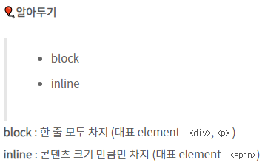  
inline-block은 위 두개가 합해진 것이다. 그래서 inline할 때 양옆을 조절할 수 있지만 위아래 조절할 수 없다.